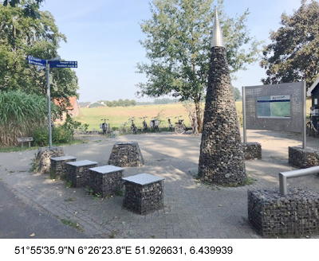 |  | Verhalenbankje 1, Het Zuiden  Rond 1400 werden de verschillende hoeken of ‘heurnen’ van het Kerspel Varsseveld benoemd. Het gebied tussen Varsseveld en Sinderen kreeg de naam Binnenheurne. Vanouds liggen hier grote boerderijen met namen als Seesink, Harterink, Oberink, Buevink, Nibbelink Idink, Masselink en Heusinkveld. Het zuiden voert de reiziger naar Bontebrug en het DRU-Industriepark in Ulft, langs de Oude IJssel naar Gendringen de geboorteplek van de dichter A.C.W. Staring, naar het landgoed Landfort via Anholt naar Megchelen, langs Hoge Rokken, Wals, Wieken en Milt, via Rafelder, IJsselhunten, Oer terug naar Ulft, dan naar Silvolde en onderlangs de Paasberg, Terborg Voorbroek, Pellendijk, terug naar de Binnenheurne. De route Het Zuiden vertelt over de geschiedenis van de ijzerindustrie, over de omzwervingen van 'De Bedrukte Moeder Gods van Varsseveld', de ridders van Huize Ulft en de dichter Staring. Ook volksverhalen, reisbeschrijvingen, columns. Dit alles wordt gelardeerd met poëzie betreffende de streek en plek.  ))) geluidsfragment Het Zuiden
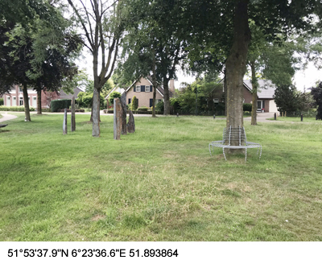 |  | Verhalenbankje 27, tegenover Bontebrug nr. 166, Gartenbank, Bontebrug  Bontebrug is een buurtschap in de Achterhoek die bij Silvolde hoort in de gemeente Oude IJsselstreek. Het ligt aan de oostkant van de Oude IJssel aan de overzijde ligt Ulft en het telt plm. 180 inwoners. Vroeger hoorde het bij de gemeente Wisch en heette het door een ambtelijke dwaling een poos Nieuwdorp. Er is geen eenduidige historische verklaring, er zijn wel verhalen, herinneringen, verwijzigingen, theorieën. Van de Bontebrug blijft geen balk of spaan meer over, het enige wat nog rest is de naam. De zeven stenen staan in hartje Bontebrug bij het Verhalen-bankje. Ze verwijzen naar de roerige en bonte geschiedenis van het ogenschijnlijk zo rustige dorpje.  De Zutphense dichter Pieter Bas Kempe filosofeert over wat als Vermeer hier had rondgezworven?  ))) geluidsfragment Verhalenbankje 27a  ))) geluidsfragment Verhalenbankje 27b  • Lees het gedicht Gezicht op Bontebrug door P.B. Kempe.  • Lees een fragment uit de roman Bontebrug door Jonah Falke.
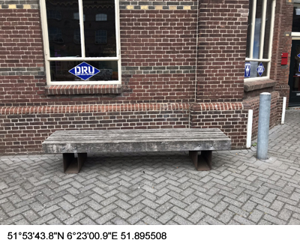 |  | Verhalenbankje 28, TOP-DRU-industriepark of terras DRU-industriepark, Ulft  De geschiedenis van Ulft begint in 1236 met een burcht: het reeds lang geleden verdwenen Slot Ulft. De waterburcht lag aan de samenvloeiing van de Oude IJssel en de Aa-strang. De burcht had een watermolen, die als korenmolen werd gebruikt. Aan het eind van de 16e eeuw begon Ulft zich als dorp te ontwikkelen. Vanaf de 18e eeuw ontstond langs de Oude IJssel het eerste industriegebied van Nederland. Belangrijk voor deze ontwikkeling was de aanwezigheid van de Oude IJssel en ijzeroer. Het meest herkenbare gebouw van het DRU Industriepark is de watertoren van het Beltmancomplex, de oude emailleerfabriek. Hij is gebouwd in 1913. Op de toren staat 1754 geschreven, in dat jaar werd hoogoven en ijzergieterij de Ulftse IJserhut gesticht. Het fabrieksterrein heeft andere culturele- en maatschappelijke functies gekregen. In het DRU-inspiratiepunt kunt u uitgebreid de geschiedenis van het DRU-complex beleven via interactieve films en geschriften. Tevens een inspiratiepunt waar de VVV uitgebreid informatie geeft over de Achterhoek in het algemeen en de Oude IJsselstreek in het bijzonder.  ))) geluidsfragment Verhalenbankje 28a  ))) geluidsfragment Verhalenbankje 28b  ))) geluidsfragment Verhalenbankje 28c  • Lees de reisbeschrijving Ulft en de DRU-fabriek door Hans Mellendijk en Peter van Toor.  • Lees het verhaal De levensloop van een Huttenkearl door Peter van Toor.  • Lees het gedicht Huttenkeerl door Joop Keurentjes.  • Lees het gedicht Vormzand door Hans Mellendijk.  • Lees het verhaal Zoon door Firma Weijland Muziektheater.
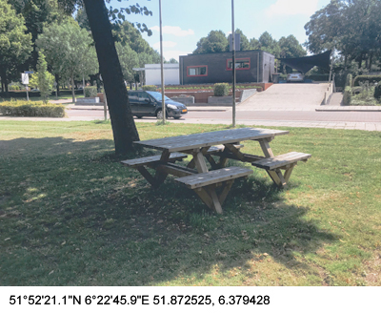 |  | Verhalenbankje 29 | Schrijversbuurt, Staringstraat, Bringenborg, knooppunt 63, Gendringen  Hier wordt van het fietsknooppuntennetwerk afgeweken. Fiets richting 62, over Rijnweg, bij IJsselweg links, tot Staringstraat (links) deze volgen tot Bringenborg. Kijk bij Bieb (Bringenborg 5) naar Staringmonument. Hier stond de Have-zathe en het geboortehuis van de dichter Staring. In de Schrijversbuurt van Gendringen zijn verschillende kunstobjecten geplaatst van kunstenaar Léon Mommersteeg. In deze kunstwerken is het gedicht ‘Waterloop’ van A.C.W. Staring verwerkt. De basis hiervan is het tekst-kunstwerk in het appartementencomplex De Dichter, Staringstraat 40. Daar begint het gedicht, verwerkt in onder andere de onderkant van de balkons, en loopt via verschillende objecten als stoeptegels en bankjes de rest van de wijk in.  Fiets daarna door Kernspark, naar knooppunt 63 terug.  ))) geluidsfragment Verhalenbankje 29  • Lees de reisbeschrijving Gendringen door Hans Mellendijk.  • Lees het gedicht Waterloop door A.C.W. Staring.  •• videofragment Waterloop Staring-Mommersteeg-Radstaak
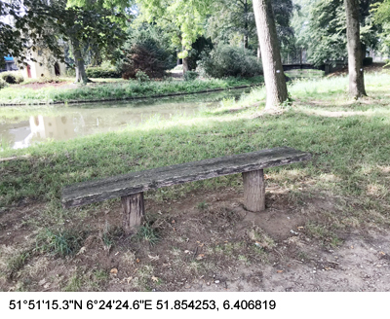 |  | Verhalenbankje 30, landgoed Landfort, Gendringen  Dr. Johann Albert Luyken, kocht het landgoed Landfort in 1823. Hij was arts en botanicus. Na zijn studie maakte hij een lange reis door Europa om in de grote ziekenhuizen te opereren en beroemde wetenschappers te leren kennen. Ook verzamelde hij 40.000 mossen en planten voor zijn -bewaard gebleven- herbarium. Hij reisde met de diligence, per zeilsloep of hij ging met ezels de bergen in. In brieven en in een dagboek deed hij er verslag van. Zo was hij toevallig net in Napels toen de Vesuvius uitbrak.  ))) geluidsfragment Verhalenbankje 30  • Lees fragmenten uit Landfort en de familie Luyken door Aggie Daniëls.
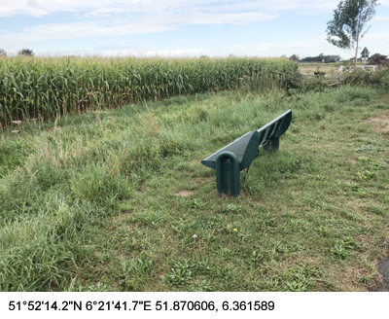 |  | Verhalenbankje 31, Grensovergang, Grenzweg, Anholt  De grens trok literatoren met een pedagogische inslag naar Gendringen. Jan Ligthart liet zijn beroemde boek 'Een Zomervacantie bij de Grenzen' in het Gendringse afspelen. Ligthart, de schrijver van o.a. Ot en Sien is er geweest in een tijd toen de tram er nog naar toe reed. Tussen Gendringen en Megchelen rest vlakbij de Aa- strang nog een torentje dat elk jaar door afbrokkeling kleiner wordt. Lighart treurde niet om het verval van de Swaanenburg, die in 1900 door de erven uit geldgebrek was geveild. De bouwval herinnerde aan de tijd dat de adel de boeren en burgers van Gendringen uitbuitte. Het gewone volk leed onder de twisten tussen de Heren van Ulft en Bergh. De Swaanen was bezit van de heeren van Ulft, waardoor Gendringen als eigendom van Bergh vaak in de vuurlinie kwam te liggen. ‘Sic transit gloria mundi’ (Alzoo vergaat ’s werelds grootheid) zei vader plechtig in het boek. In een modernere tijd schreef de in de 70 - er jaren in Varsselder woonachtige schrijver Guus Kuijer.  ))) geluidsfragment Verhalenbankje 31  • Lees het verhaal Grensverkeer door Firma Weijland Muziektheater.
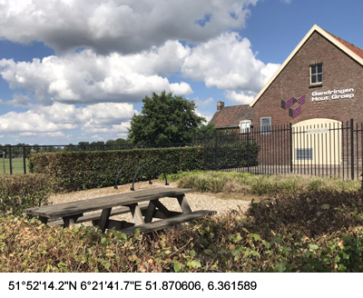 |  | Verhalenbankje 32, De Hoge Rokken, Wals, Wieken  Fiets vanaf knooppunt 68 ’t Oerlegoed een klein ommetje. Fiets over Munsterweg richting 62, en neem de eerste weg rechts, Walseweg tot aan de Hoge Rokken in Wieken. Daarna via Hoge Rokken, de Wiekenseweg (links) volgen. Bij picknickplas bevindt zich bankje 28. Op de Azewijnsestraat volgen we weer het Fietsknooppuntennetwerk. 62--83. Wals, Wieken, Milt, nederzettingen, buurtschappen met zulke namen vragen om poëzie en mooie verhalen. Zeker als daar ook nog een straat Hoge Rokken heet.  ))) geluidsfragment Verhalenbankje 32  • Lees het verhaal Ajuus Maria door Firma Weijland Muziektheater.  •• videofragment Vrouw Begeerdink | Boh Foi Toch
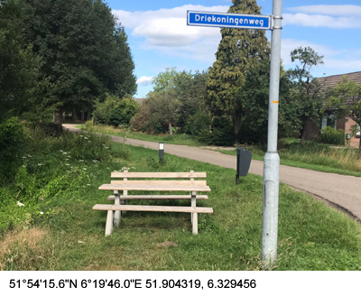 |  | Verhalenbankje 33, Driekoningenweg, Rafelderseweg  Een omgeving in verandering: van het traditionele landschap met zijn karakteristieke boerderijen naar de industrie, de ruilverkaveling en de oprukkende industrie ten koste van het oude boerenbedrijf. De uit Ulft afkomstige Herman Erinkveld schreef er gedichten over. Een drietal is opgenomen in de Verhalenbankjesroute.  ))) geluidsfragment Verhalenbankje 33  • Lees het gedicht Rondum Etten door Joop Keurentjes.  • Lees het gedicht Oerseweg (1) door Herman Erinkveld.  • Lees het gedicht Oerseweg (2) door Herman Erinkveld.  • Lees het gedicht Foto door Herman Erinkveld.
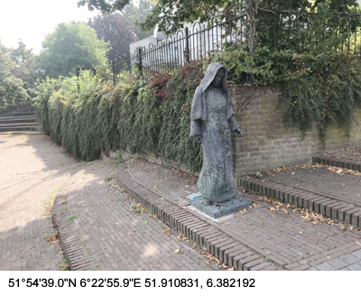 |  | Verhalenbankje 34, Op de trappen Pr. Bernardstraat-Claraplein, Silvolde  De Mariabedevaart naar Silvolde hield verband met een legende uit het einde van de 16e eeuw over het dubbele Mariabeeld het Marianum van Varsseveld. R.K. parochiekerk is midden in het dorp gesitueerd. De kerk staat op een heuvel, de Silvoldse Berg genaamd. Er staat een speciaal Maria-altaar waarboven het beeld is bevestigd. De benaming 'bedrukte moeder' houdt verband met de gelaatsuitdrukking van het beeld. In tegenstelling tot de Anholtse helft zijn de stralenkrans en alle ledematen van het Silvoldse deel nog authentiek.  Vlakbij de plek waar honderd jaar lang hun klooster heeft gestaan is een levensgroot standbeeld geplaatst van één van de zusters van de Orde van de zusters Franciscanessen. De zuster keert na gedane arbeid, in gedachten verzonken, terug naar het klooster. Een beeld van de oud Silvoldenaar Casper ter Heerdt. Een andere oud Silvoldenaar de dichteres Francie van den Hurk heeft andere herinneringen aan één van de zusters Franciscanessen van Heythuijsen. Hugo Hoes heeft herinneringen aan de jongensschool, ook hier ooit gesitueerd.  ))) geluidsfragment Verhalenbankje 34a  ))) geluidsfragment Verhalenbankje 34b  ))) geluidsfragment Verhalenbankje 34c  • Lees het verhaal Silvolde en De Bedrukte Moeder Gods van Varsseveld door Hans Mellendijk, vrij naar Bernard J. Dorrestijn.  • Lees het gedicht Non-actief door Francie van den Hurk.  • Lees het gedicht Topografie van de bedruktheid door Hans Mellendijk.  • Lees een fragment uit Raden maar door Hugo Hoes.
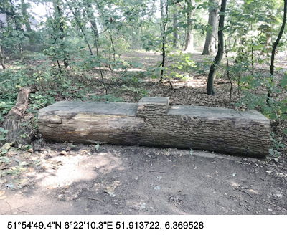 |  | Verhalenbankje 35, Paasberg, Paasberglaan, Terborg  De Paasberg is een oud rivierduinencomplex, opgewaaid in de laatste IJstijd (10.000 tot 13.000 jaar geleden), toen een voorloper van de Rijn door het gebied stroomde. Door de schaarse en open vegetaties die onder droge en koude omstandigheden groeiden, werden deze zogenaamde jonge dekzanden opgeworpen. Deze dekzanden bestaan vooral uit niet-leemhoudende  fijnzandige afzettingen. In het verleden was de Paasberg groter. De Paasberg liep toen door in noord-westelijke richting en heeft toen waarschijnlijk in verbinding gestaan met de heuvels van Gaanderen. Het zuid-westelijke deel van het natuurgebied grenst aan het grondgebied van kasteel Wisch, de zogeheten ‘Wei van Wisch’. In het verleden was de Paasberg kaal en tot 1921 stond er een molen op de top. Tegenwoordig is de Paasberg begroeid met bomen (veel beuken) en staan er drie villa's op de berg.  ))) geluidsfragment Verhalenbankje 35  • Lees het volksverhaal Het gluujende peerd.
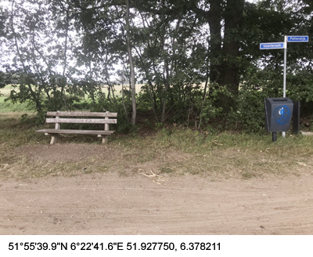 |  | Verhalenbankje 36, Voorbroek-Pellendijk, Terborg  Het benodigde kalksteen voor de ijzerindustrie werd in Winterswijk en in Münsterland gedolven. De kalk bond de klei, het zand en de veenresten van het ijzeroer tot het zogenaamde slak, het afvalprodukt dat op oude boerenerven en dorps-pleinen nog veel als verhardingsmateriaal voor debodem te vinden is.  ))) geluidsfragment Verhalenbankje 36  • Lees het gedicht Pelgrimsstap door Hans Mellendijk.  • Lees het verhaal Fietsen door Irene van der Aart.  • Lees het verhaal Familiezoek door Bert Scheuter.

